Le clonage

Le clonage est un processus naturel répété tous les jours dans la nature. La plupart des organismes font des copies exactes d'eux-mêmes par le biais de la reproduction asexuée.

Parfois, un parent se divise en deux, d'autres fois ils se reproduisent par bourgeonnement ou en faisant des stolons.

Un clone est défini comme étant une cellule ou un organisme génétiquement identique.

Clonage d’une plante à partir d’une seule cellule

La première cellule végétale clonée est venue de la racine d'une carotte. La cellule a été placé dans un milieu de culture avec des hormones de croissance pour favoriser la division cellulaire.
Ensuite, les cellules ont été transféré dans un autre milieu de culture sans hormones de croissance. Elles ont commencé à se spécialiser en cellules formant la racine, la tige et les feuilles. A ce point, la plante a été mise dans le sol.

Essayer!!
Couper un petit morceau d’une légume (pomme de terre, oignon vert, etc) et mettre cette morceau dans un verre de sol. Donner un peu d’eau chaque jour, et beaucoup de lumière du soleil! Tu vas avoir des légumes frais à la maison!
Clonage des animaux
Les scientifiques ont aussi cloné des animaux. Par exemple, ils ont extrait un oeuf non fertilisé d'une grenouille. Ils ont ensuite extrait le noyau de celle-ci (cellule énuclée) pour le remplacer avec celui d'une autre cellule provenant d'un embryon de grenouille.

La cellule a commencé à se diviser pour donner vie à une nouvelle grenouille. Cette dernière était un clone de la grenouille qui avait donné son noyau.
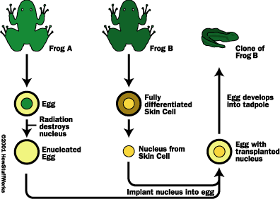
Des cellules de mammifères ont été clonées grâce à une technique semblable à celle utilisée pour les grenouilles.

Dolly était la première brebis à être clonée. Ce qui la distingue des autres clones est le fait qu’ils ont utilisé des cellules adultes au lieu des cellules d’œufs non-fécondés.
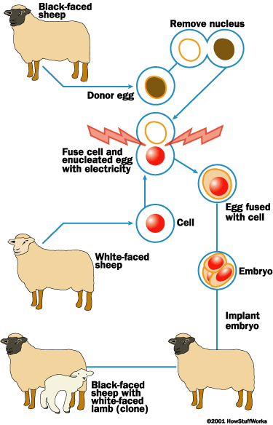
Regarder le vidéo suivant qui explique le clonage de Dolly! https://www.youtube.com/watch?v=Uj5ScZPddf8

Le clonage de Mimi!

Suivre le lien pour participer dans l’activité « Click and Clone »

https://learn.genetics.utah.edu/content/cloning/clickandclone/

Restez au courant sur le site de JHM pour les questions de cette semaine!

